江苏省仪征中学2020—2021学年度第一学期高二化学导学单
专题2 化学反应速率与化学平衡
第三单元 化学平衡的移动
第4课时 化学平衡图像读图策略（2）
编制人： 缪昊俊 审核人： 周桂华 授课时间： 1、4
【学业要求】
1．了解化学平衡图像的类型及特点。
2. 指导学生正确分析并能够使用“定一议二”的解题方法。
【学习过程】
课前预习：
《步步高》P52 一、方法指导（二点内容）
课堂学习：
课件教学

典例分析：
4. 物质的量 (浓度)—时间图像[n(c)－t图像]
在2 L密闭容器中，某一反应有关物质A(g)、B(g)、C(g)的物质的量变化如图所示。
INCLUDEPICTURE "E:\\徐圣哲\\2020\\同步\\化学\\苏教 选修4\\130唐.TIF" \* MERGEFORMATINET INCLUDEPICTURE "E:\\徐圣哲\\2020\\同步\\化学\\苏教 选修4\\WORD\\130唐.TIF" \* MERGEFORMATINET INCLUDEPICTURE "E:\\徐圣哲\\2020\\同步\\成盘\\化学 苏教版 选修4\\全书完整的Word版文档\\130唐.TIF" \* MERGEFORMATINET INCLUDEPICTURE "\\\\徐圣哲\\e\\徐圣哲\\2020\\同步\\成盘\\化学 苏教版 选修4 老教材 老课标\\全书完整的Word版文档\\130唐.TIF" \* MERGEFORMATINET INCLUDEPICTURE "130唐.TIF" \* MERGEFORMAT 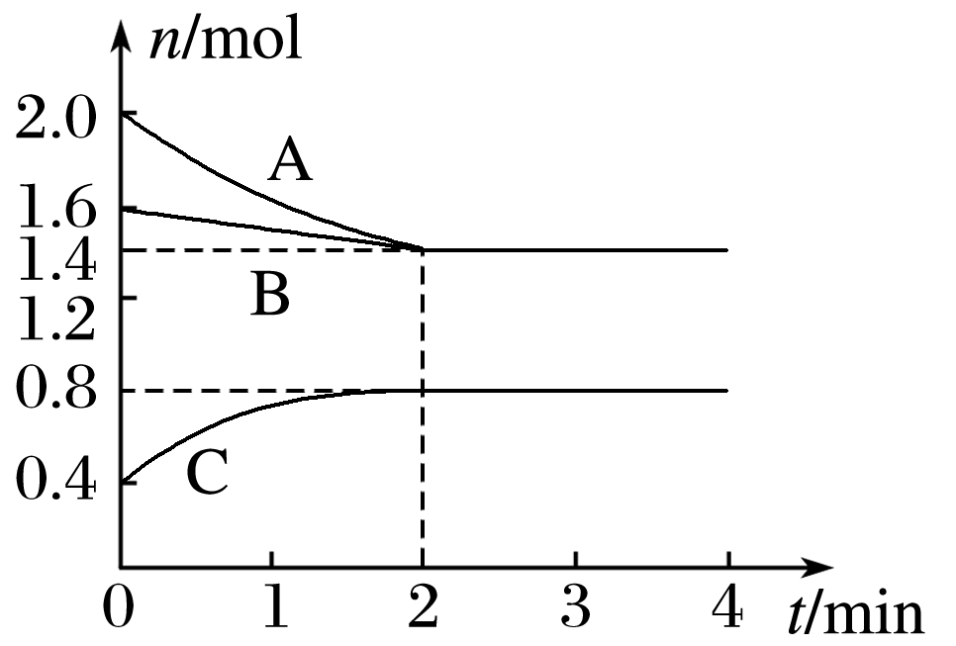
5.特殊图像
①对于反应aA(g)＋bB(g)cC(g)＋dD(g) ΔH＜0，M点前，表示化学反应从反应开始到建立平衡的过程，则v_{正}＞v_{逆}，M点为平衡点，M点后为平衡受温度的影响情况。
INCLUDEPICTURE "E:\\徐圣哲\\2020\\同步\\化学\\苏教 选修4\\131唐.TIF" \* MERGEFORMATINET INCLUDEPICTURE "E:\\徐圣哲\\2020\\同步\\化学\\苏教 选修4\\WORD\\131唐.TIF" \* MERGEFORMATINET INCLUDEPICTURE "E:\\徐圣哲\\2020\\同步\\成盘\\化学 苏教版 选修4\\全书完整的Word版文档\\131唐.TIF" \* MERGEFORMATINET INCLUDEPICTURE "\\\\徐圣哲\\e\\徐圣哲\\2020\\同步\\成盘\\化学 苏教版 选修4 老教材 老课标\\全书完整的Word版文档\\131唐.TIF" \* MERGEFORMATINET INCLUDEPICTURE "131唐.TIF" \* MERGEFORMAT 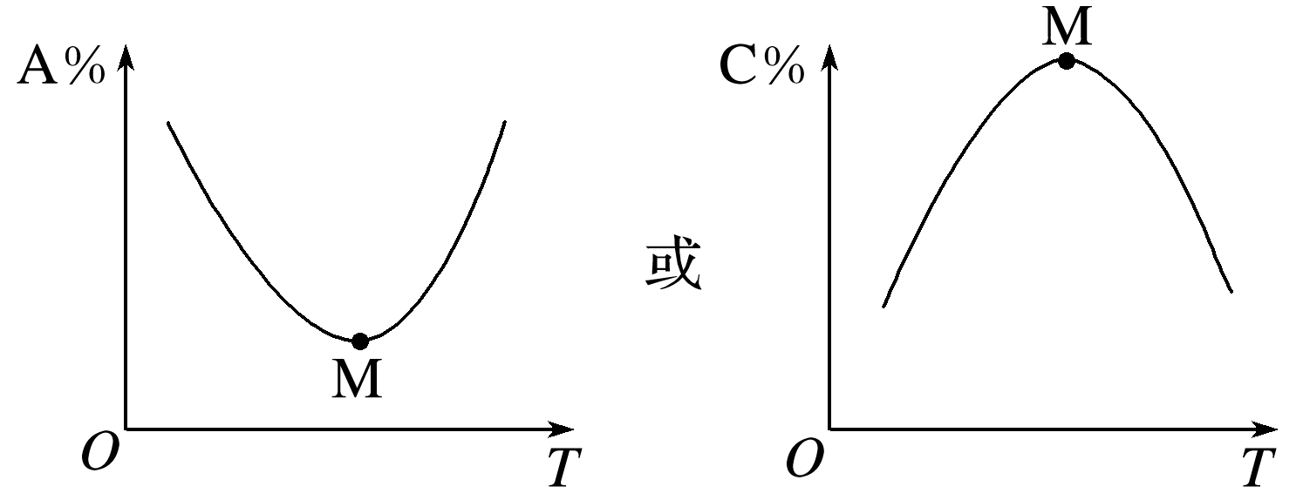
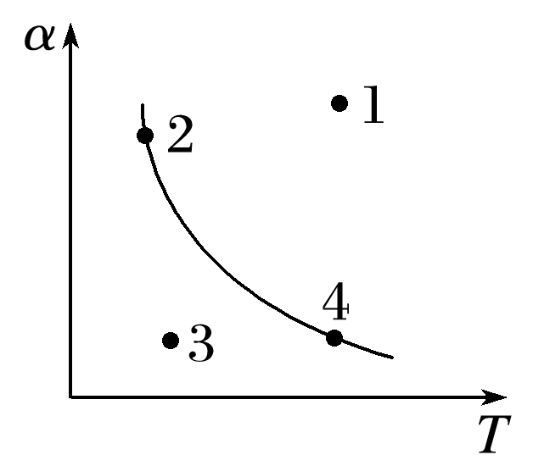
②如图所示曲线是其他条件不变时，某反应物的平衡转化率与温度的关系曲线。图中标出的1、2、3、4四个点，表示v_{正}＞v_{逆}的是点3，表示v_{正}＜v_{逆}的是点1，而点2、4表示v_{正}＝
v_{逆}。

练习巩固： 《步步高》P52 跟踪训练 第1-5题

【课后作业】 《分层训练与测评》P123 第14、15、16题
【感悟反思】

